PRESSEMELDING OM EN INKLUDERENDE OSLO-SOMMER!



KAN DU NOEN STEDER BEDRE HA DET?

ENDELIG STARTER BYSOMMEREN I OSLO!
Det blir nok en sommer full av fengende rytmer, magiske toner og spennende opplevelser hver dag i sommerferien – for alle - i Lillebjørns ånd!
I år som i fjor inviterer SALT og Sentralen til konserter og forestillinger for voksne og barn, og nå utvides BYSOMMER-familien: Det blir utendørs VM-opplevelser på Fotballfesten i Kongens gate ved Akershus festning, OsloPRIDE ønsker velkommen til fantastiske gratisarrangementer på Kontraskjæret mens Vippa og Karpedammen åpner for kreativt verksted, teaterforestillinger og konserter. OsloMELA inviterer til festival på Rådhusplassen samme helg som Kokkenes dag leverer gourmetmat til lav pris ved Christiania Torv! Arkitekturmuseet ligger midt i det hele med utstillinger og åpen kafé, og det er åpne museer og hyggelige byrom i hele Kvadraturen.
- Det å samarbeide for å skape god energi og følelse av fellesskap i Oslo på sommeren vil ikke bare gjøre Oslo mer attraktiv for turister fra inn- og utland, men kanskje aller mest gi de som jobber i byen på sommeren, og de som ikke har hytte eller mulighet til å reise vekk, en følelse av å være i en fantastisk ferieby, sier prosjektleder Paal Ritter Schjerven.

- For Oslo er jo en super sommerby – også for kortreiste Oslo-beboere. Og hva er bedre enn å få sommerfølelse langs kaia og i Kvadraturen med Lillebjørns kjærlighet til Oslo som klangbunn?

Kan du noen steder bedre ha det
Enn i Oslo nå på sommern når de stressa folka
Alle er forsvunnet til Mallorca
Eller sitter i en ferjekø ved Lavik
Ja ved Lavik
Bakgrunn
I over tjue år fylte Lillebjørn Rockefeller med sin sommerkonsert, midt i fellesferien. Han ønsket å gjøre Oslo bra for de som var i byen. Med årene fikk konserten overskriften “BYSOMMER” - etter sangen om nettopp å sette pris på byen på sommeren. Og på samme måte som teksten hyller sommeren i hovedstaden, skal også BYSOMMER løfte den døsige sommeren med positiv energi. Det skal være like bra å være på ferie i Oslo som andre steder! Lillebjørns samarbeidspartner gjennom over 50 år, initiativtaker Helge Westbye, lovet at BYSOMMER skulle leve videre etter Lillebjørn på en positiv måte – for alle i Oslo.

Kontakt: Prosjektleder Paal Ritter Schjerven: 900 25 600 / paal@ritter.no

FULLT PROGRAM HER: bysommer.no

SALTs PROGRAM STARTER 20. JUNI:
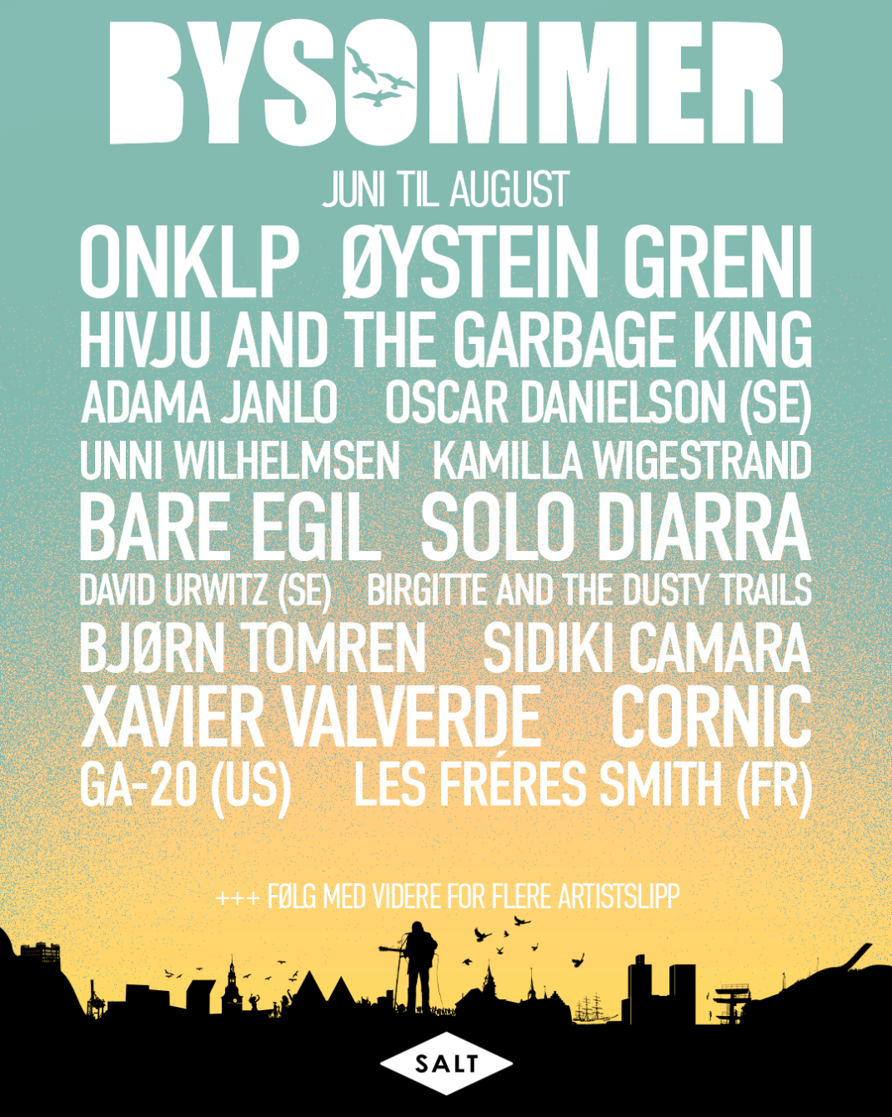

SENTRALEN STARTER OPP SITT HELGEPROGRAM 4. JULI:
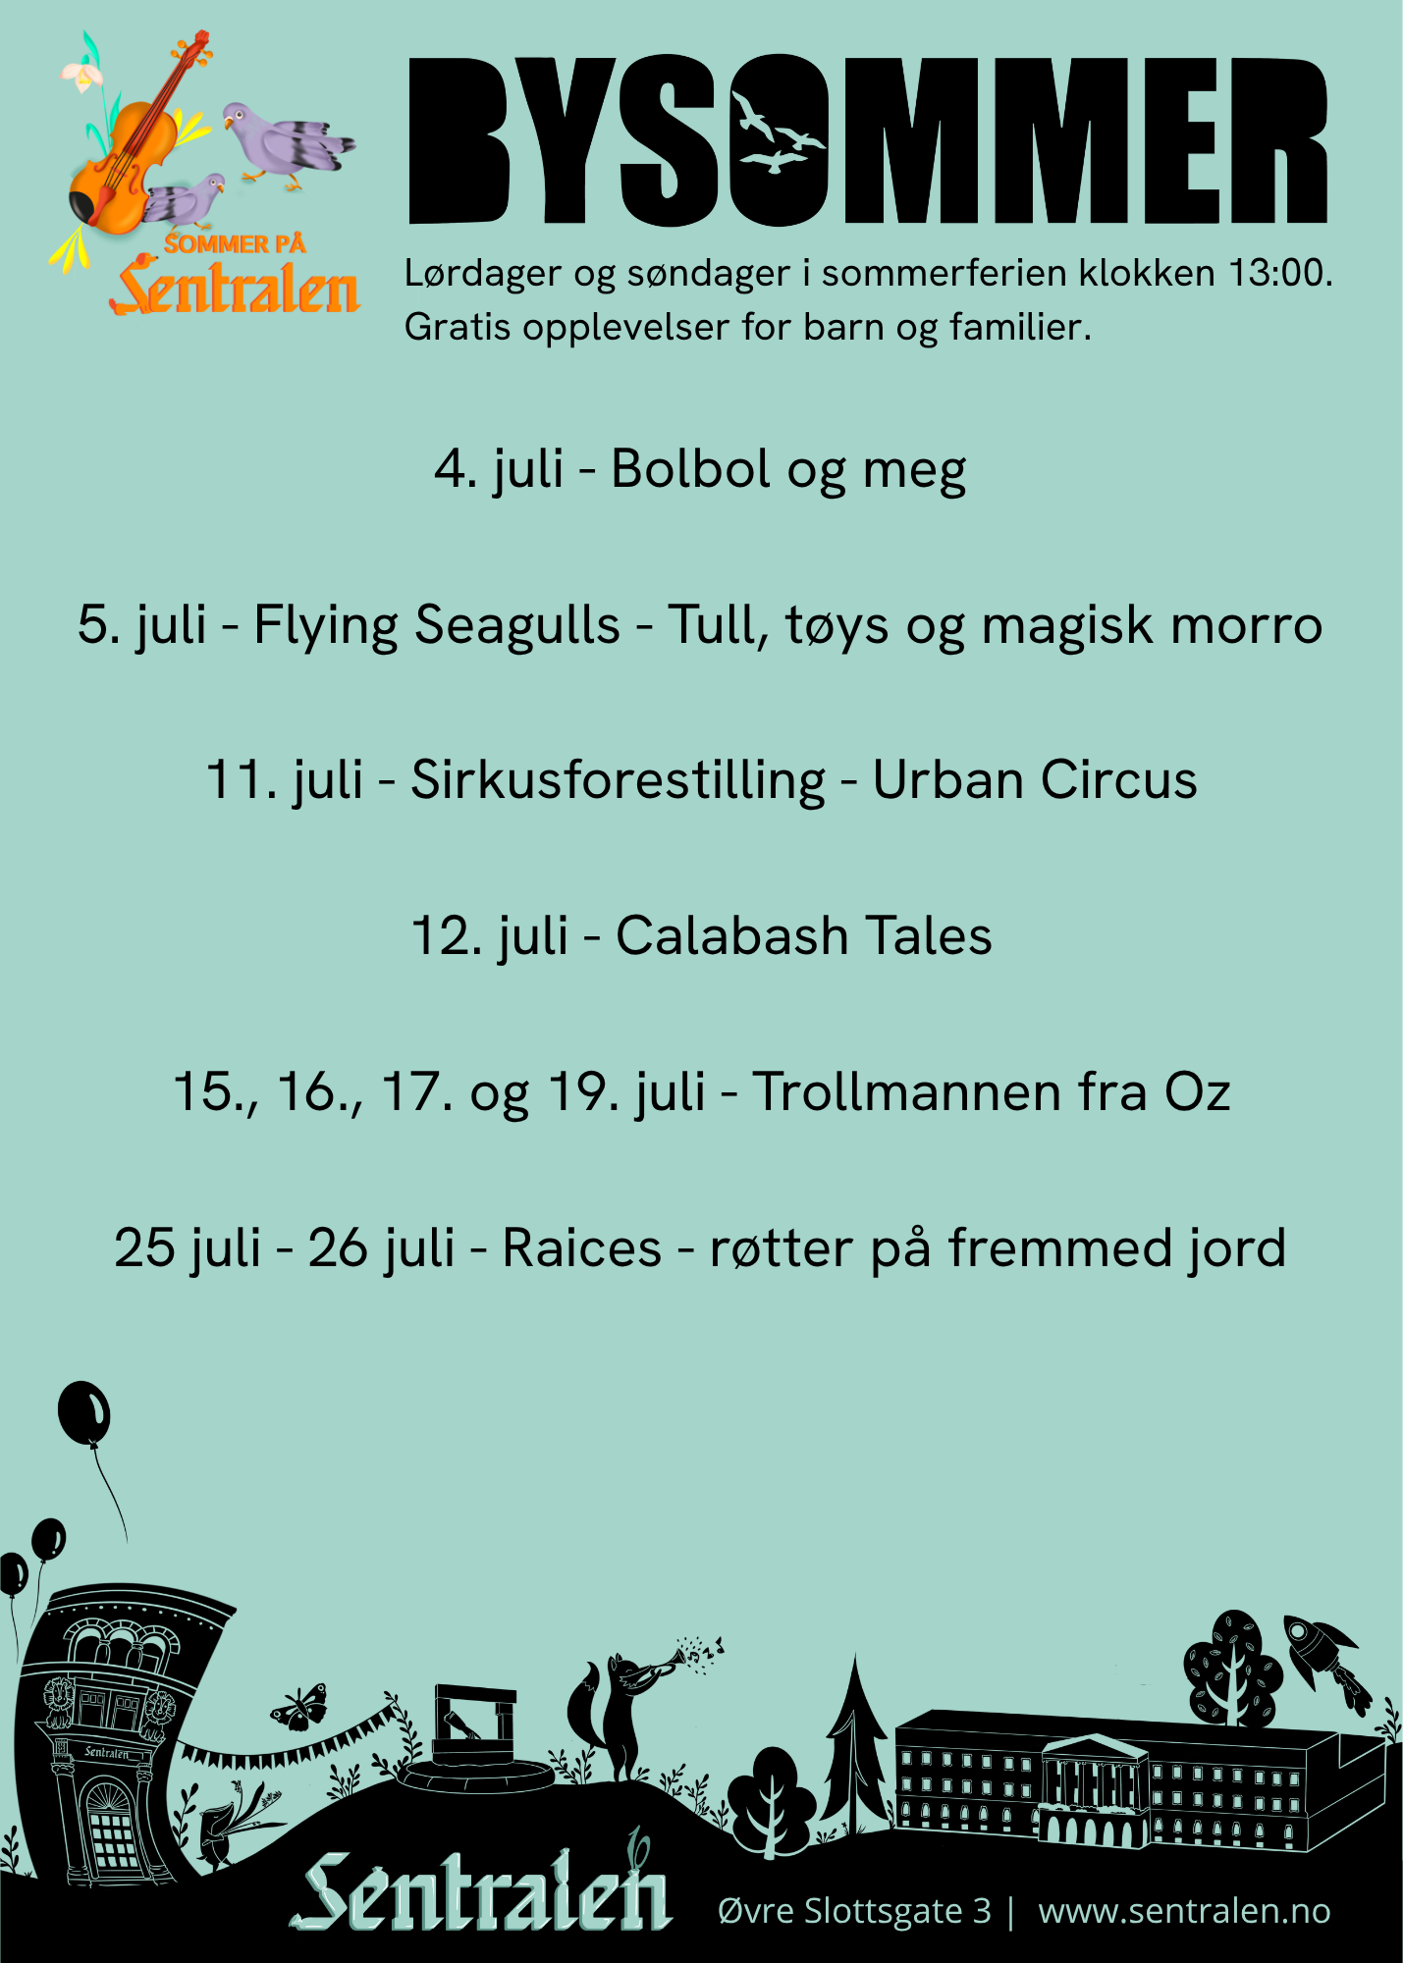
Alle de andre arrangementene ligger på: https://www.bysommer.no/program

